Technika klasa V
Lekcja 2x 45 minut
Temat: Zastosowanie wyrobów włókienniczych – projekt obrazu techniką aplikacji
Aplikacja to wzór utworzony z różnych materiałów, naszyty na tło innej tkaniny. Aplikacje szczególnie dobrze prezentują się na odzieży i elementach dekoracyjnych mieszkania, takich jak ozdobne poduszki, makatki dywaniki.
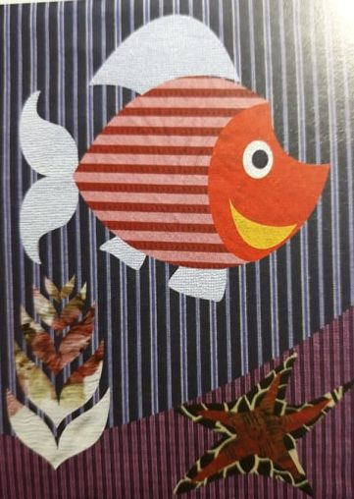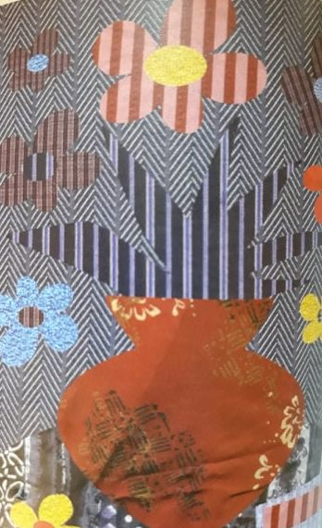
Wykonaj z resztek materiałów projekt obrazu według własnego pomysłu.
Wyślij zdjęcie pracy do 3.06.2020r. na adres dmomot23@gmail.com

